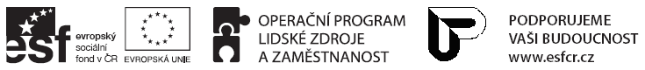

DODATEČNÉ INFORMACE K ZADÁVACÍM PODMÍNKÁM Č. 11 ZE DNE 2.5. 2013

ZADAVATEL:

Název: Česká republika - Úřad práce České republiky
Sídlo: Karlovo náměstí 1359/1, 128 01 - Praha 2
IČ: 72496991
Zastoupený: Ing. Marie Bílková, Generální ředitelka Úřadu práce České
republiky
Název realizátora: Česká republika – Úřad práce ČR krajská pobočka pro hlavní město Prahu

VEŘEJNÁ ZAKÁZKA:
„Rychlý návrat na pracovní trh“

V Praze 7.5. 2013

Výše uvedený zadavatel Vám v souladu s ustanovením § 49 zákona č. 137/2006 Sb., o veřejných zakázkách, ve znění pozdějších předpisů (dále jen „zákon“), sděluje následující dodatečné informace č. 11. k zadávacím podmínkám vztahující se k výše uvedené veřejné zakázce zadávané dle zákona.

Dotaz č. 1:
Mám prosím dotaz, je někde ke stažení návrh Smlouvy o poskytování služeb k veřejné zakázce „Rychlý návrat na pracovní trh“ Praha ve formátu Word?
Na e-zakázky je k dispozici pouze v pdf.

Odpověď č. 1:
Zadavatel se rozhodl, vzhledem ke skutečnosti, aby nemohlo dojít k úpravě jím předložených obchodních podmínek ze strany uchazeče, zveřejnit smlouvu pouze v pdf. Formátu. Uchazeči proto doplní potřebné údaje do návrhu smlouvy ručně.

